2

Proeve van bekwaamheid KT2

Voor mijn proeve van bekwaamheid heb ik de opdracht: “mobiele voetbal app” gekozen, omdat dit mij een leuke opdracht leek, die ik goed voor deze PVB kan gebruiken.

Dean Vermeulen Mitch Walravens Klas: Med 3A 2015-2016 Versie 1.0

**Inhoud**

[Documentatie van het inlezen van database gegevens (1) 3](#_Toc453321944)

[Aanleveren databasegegevens 4](#_Toc453321945)

[Toelichting op het inrichten van de database (2) 7](#_Toc453321946)

[Huidige situatie 8](#_Toc453321947)

[Nieuwe situatie 9](#_Toc453321948)

[De ingerichte Database (3) 10](#_Toc453321949)

[Ingerichte Database 11](#_Toc453321950)

[Taakverdeling voor het realiseren van een applicatie (4) 12](#_Toc453321951)

[Inleiding 13](#_Toc453321952)

[Toelichting op de gebruikte materialen- en middelenlijst (5) 14](#_Toc453321953)

[Onderbouwing van gebruikte script -/ programmeertaal 15](#_Toc453321954)

[API 16](#_Toc453321955)

[Users 16](#_Toc453321956)

[Voorkeursinstellingen 17](#_Toc453321957)

[Onderbouwing van de keuze van gebruikte tools 17](#_Toc453321958)

[Gesprekverslag 1: Bart Walravens (Opdrachtgever Voetbalsensatie) 20](#_Toc453321959)

[Revisie log op basis van het gespreksverslag: 21](#_Toc453321960)

[Functionele test(wat en hoe!) (7) 28](#_Toc453321961)

[Functionele test uitvoeren 29](#_Toc453321962)

[Functionele test 29](#_Toc453321963)

[Technische test opstellen (wat en hoe!) (7) 8](#_Toc453321964)

[Technische test uitvoeren 9](#_Toc453321965)

[**Integrate Authentication Rules** 9](#_Toc453321966)

[Technische test 10](#_Toc453321967)

[Aanpassingen Doorvoeren(Conclusie) (9) 13](#_Toc453321968)

[Resultaten van de functionele test (Conclusie) 14](#_Toc453321969)

[Resultaten van de technische test(Conclusie) 16](#_Toc453321970)

[Aanpassingen aan de applicatie na tests 18](#_Toc453321971)

[Toelichting van de aanpassingen (10) 19](#_Toc453321972)

[Voorstel tot optimalisatie (11) 21](#_Toc453321973)

[Documentatie Bijwerken (13) 24](#_Toc453321974)

[De volgende documenten hebben we moeten veranderen: 25](#_Toc453321975)

[3.1 Projectnaam 25](#_Toc453321976)

[3.2 Doel 25](#_Toc453321977)

[3.3 Resultaat 26](#_Toc453321978)

[Evaluatieformulier (16) 32](#_Toc453321979)

[Evaluatie Formulier: 33](#_Toc453321980)

**../../../../../../Users/mitch_walravens/Desktop**

****

Documentatie van het inlezen van database gegevens (1)  
Proeve van bekwaamheid

Dean Vermeulen / Mitch Walravens

Klas: Med 3A

2015-2016

Versie 1.0

Hierbij gaat u akkoord met de Documentatie van het inlezen van database gegevens:  
  
  
--------------------------------------

## Aanleveren databasegegevens

Sensatiereizen heeft een website met daar aan een database gekoppeld. Voor de app die wij gaan maken, hoeven er geen gegevens van die database overgezet worden naar onze app. Hierdoor kunnen wij eigenlijk geen database gegevens verwerken.   
  
Er moet dus een nieuwe database worden aangemaakt. We beginnen met een lege database. De gebruiker kan via de APP zelf een account aanmaken, en dan worden deze gegevens verwerkt in de database. Wij hebben dit besproken met onze opdrachtgever en voor hun is dit duidelijk: “Wij kunnen van te voren nog niet weten wie onze APP wil gaan gebruiken”.

Het invoeren van de gegevens van de gebruikers is eigenlijk alleen maar E-mail en wachtwoord.

Dit gebeurt in de APP onder de TAB ‘Registreren. Daarnaast heeft sensatiereizen nog geen bestaande klantenadministratie. Als de klant alsnog gegevens wil invoeren in de database hebben wij afgesproken dat we de data in een tabel vorm aangeleverd willen krijgen in een json bestand. Hierdoor is het voor ons dan ook makkelijker om dit te verwerken. We kunnen het dan heel gemakkelijk zo inladen in de database.  
  
  
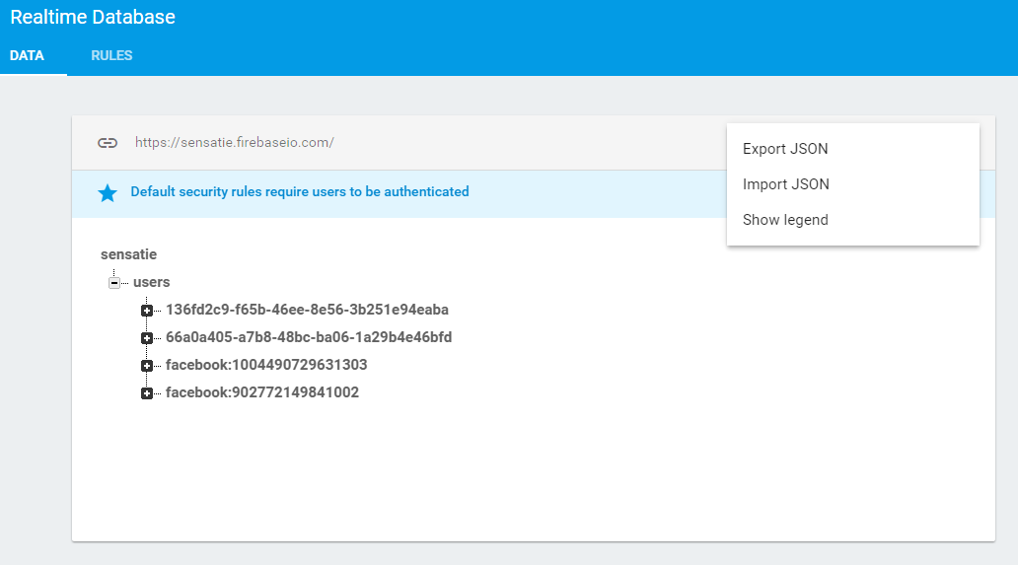

Hieronder staat een voorbeeld over de manier waarop wij de gegevens willen ontvangen:  
  
{

"users" : {

"37dd0d91-cbca-43ae-8cda-042751a12815" : {

"competities" : {

"bundesliga" : true,

"eredivisie" : true,

"lique1" : true,

"premiereleague" : true,

"primeradivision" : true,

"seriea" : true

},

"email" : "dean@hotmail.com",

"name" : "dean"

},

Hieronder een korte uitleg wat alles betekend.

|  |  |
| --- | --- |
| Onderdeel | Omschrijving |
| User(uid) | Deze word tijdens het aanmaken van een account automatisch aangemaakt. Het inviduele id van een gebruiker |
| Email | Email van de gebruiker |
| Naam | Naam van de gebruiker |
| Premiereleague | Voorkeurinstellingen wel(true of niet(false) laten zien als een gebruiker is ingelogd. |
| Primera division | Voorkeurinstellingen wel(true of niet(false) laten zien als een gebruiker is ingelogd. |
| Serie-a | Voorkeurinstellingen wel(true of niet(false) laten zien als een gebruiker is ingelogd. |
| Bundesliga | Voorkeurinstellingen wel(true of niet(false) laten zien als een gebruiker is ingelogd. |
| Eredevisie | Voorkeurinstellingen wel(true of niet(false) laten zien als een gebruiker is ingelogd. |
| Lique 1 | Voorkeurinstellingen wel(true of niet(false) laten zien als een gebruiker is ingelogd. |

We kunnen dus eigenlijk niet vertellen hoe we het aangeleverde bestandsformaat inclusief opbouw krijgen, omdat we dit niet ontvangen van onze opdrachtgever.  
  
Het importeren van de aangeleverde gegevens hebben we hier boven uitgelegd hoe we dat zouden doen, als we informatie zouden krijgen van de opdrachtgever.

**../../../../../../Users/mitch_walravens/Desktop**

****

Toelichting op het inrichten van de database (2)  
Proeve van bekwaamheid

Dean Vermeulen / Mitch Walravens

Klas: Med 3A

2015-2016

Versie 1.0

Hierbij gaat u akkoord met de toelichting   
op het inrichten van de database:  
  
  
--------------------------------------

Huidige situatie   
Op het moment gebruikt de klant (sensatiereizen) een standaard wordpress database die bij de website www.voetbalsensatie.nl hoort. De database wordt standaard geïnstalleerd bij het aanmaken van een wordpress website. In deze database worden de gebruikers (admin), teksten op de pagina’s en afbeeldingen opgeslagen. Alle data in de database is beveiligd en daardoor alleen te benaderen door Sensatiereizen. Ik zal hier een diagram laten zien van hoe de database structuur er uit ziet van een standaard wordpress website.

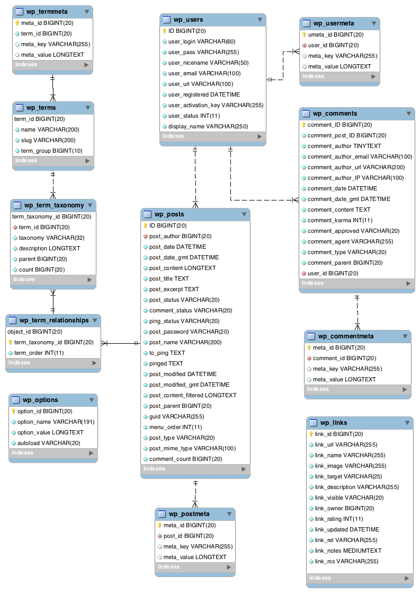

Nieuwe situatie  
Omdat we een mobiele app gaan maken, en deze geen informatie uit de database van Sensatiereizen nodig heeft, hebben wij de keuze gemaakt om een volledig nieuwe database aan te maken. De database die wij gaan gebruiken is Firebase. We hebben deze keuze gemaakt omdat firebase goed in samenwerking gaat met een app. In firebase wordt de data omgezet naar json. Het is de bedoeling dat we in de database users gaan krijgen, met daar aan voorkeurinstellingen gekoppeld. Zo kan de gebruiker kiezen welke competities hij wilt zien. Dit komt dan in de database op “true” (als de gebruiker het wilt zien) of “false”(als de gebruiker het niet wilt zien) te staan. Een bijkomend voordeel is dat er eenvoudig back-ups gemaakt kunnen worden aangezien Firebase de mogelijkheid geeft voor “export data” .  
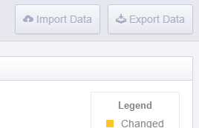  
  
Ook kun je op de afbeelding zien dat er data kan geïmporteerd worden. Dat kunnen we dus makkelijk doen in onze database. De database wilt wel dat je deze gegevens importeert als json bestand.  
  
Als we los willen importeren van de users gaat dat als volgt:   
Gebruiker maakt een account aan, via email en wachtwoord in te vullen.  
In de database wordt deze gebruiker aangemaakt, en krijgt hij een uid mee en de competities worden standaard op true gezet.

Het komt er dan zo uit te zien:

Het importeren van andere gegevens is dus niet nodig, we hoeven geen andere gegevens van sensatiereizen inladen in de database.

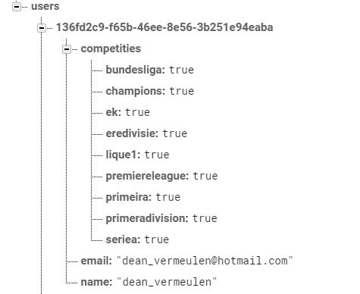

**../../../../../../Users/mitch_walravens/Desktop**

****

De ingerichte Database (3)  
Proeve van bekwaamheid

Dean Vermeulen / Mitch Walravens

Klas: Med 3A

2015-2016

Versie 1.0

Hierbij gaat u akkoord met de ingerichte Database:  
  
  
--------------------------------------

## Ingerichte Database

Wij maken gebruik van de Database van Firebase, hierbij is die ingericht op de volgende manier:

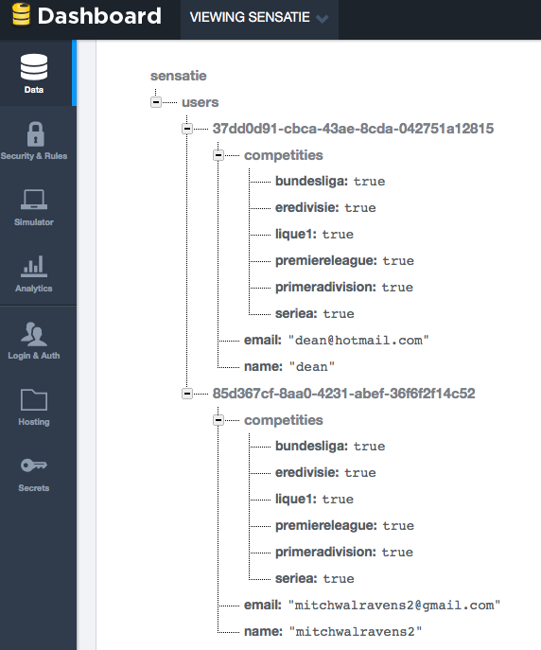

Ik heb 5 gebruikers aangemaakt om te laten zien dat de werking nog steeds correct is na 5 gebruikers. Dit zal niet veranderen bij 10/15/20 gebruikers en ga zo maar door.

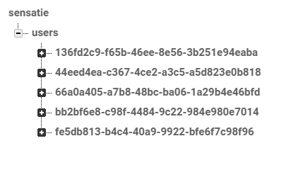

**../../../../../../Users/mitch_walravens/Desktop**

****

Taakverdeling voor het realiseren van een applicatie (4)  
Proeve van bekwaamheid

Dean Vermeulen / Mitch Walravens

Klas: Med 3A

2015-2016

Versie 1.0

Hierbij gaat u akkoord met de Taakverdeling   
voor het realiseren van een applicatie:  
  
  
--------------------------------------

Inleiding   
Hier beschrijven we hoe de taken verdeeld zijn tijdens het realiseren van onze app. We hebben geprobeerd om zo gedetailleerd mogelijk te beschrijven wie er aan wat gaat werken tijdens het realiseren van de app.

**../../../../../../Users/mitch_walravens/Desktop**

****

Toelichting op de gebruikte materialen- en middelenlijst (5)  
Proeve van bekwaamheid

Dean Vermeulen / Mitch Walravens

Klas: Med 3A

2015-2016

Versie 1.0

Hierbij gaat u akkoord met de Toelichting op de gebruikte materialen en middelenlijst:  
  
  
--------------------------------------

## Onderbouwing van gebruikte script -/ programmeertaal

Als we onze APP gaan realiseren gaan we gebruik maken van de volgende programmeertalen:

1. HTML
2. CSS
3. Angular JS/AngularFire(Deze manier van coderen moeten we gebruiken voor de connectie met database)

Angular js is een javascript library wat ontwikkeld is door Google, met deze manier van coderen kan er een web applicatie worden gebouwd. In dit document onderbouwen we de manier van code die we hebben gebruiken voor ons project, eerst laat ik zien hoe de mappenstructuur eruit ziet:

myapp/

└── www/

├── css/

| └── style.css

├── img/

| └── ionic.png

├── js/

| ├── app.js

| └── controller.js

├── lib/

| └── ionic/

├── templates

| ├── home.html

|

└── index.html

In de CSS map maken gebruik van de styling van de APP.

In de IMG map plaatsen we alle foto’s/afbeeldingen.

In de JS map maken we gebruik van Angular js, waarin het verdeeld word onder app.js(bevat de javascript die nog En controller.js(bevat de controllers die je vanuit de webpagina benadert) .

In de templates verdelen we de HTML pagina van de APP.

Index.html staat voor de gehele APP.

## API

Met dit project hebben we voor de API (Footbal Data ORG). We zullen connectie moeten maken met een API, dit moeten we vervolgens aanroepen met de functie Factory(provider). Hiermee kunnen we via de URL van de API verschillende gegevens aanroepen(getleague, getteams en getfixtures) en waarschijnlijk zullen we data eruit moeten halen en moeten we als volgt doen {{teams}}. Dit is namelijk de manier waarop je data uit de controller kunt koppelen aan je HTML pagina. Angular JS moet dan wel eerst bepalen welke controller hij moet raadplegen. In dit geval kan dat de EngelandCtrl zijn. Ons idee is namelijk dat we de competities onderverdelen in landen en daarom onze controllers zo benoemen. Vervolgens word er dan gekeken of er een naam met teams gekoppeld zit aan de scope object(want alleen javascript variabelen die je definieert op een scope object kun je vanuit de HTML pagina benaderen. Deze waarde van de API wordt als het goed is dan getoond.

## Users

Voor de inlogsysteem maken we gebruik van AngularFire. Dit is eigenlijk gewoon angular JS, maar dan speciaal voor Firebase. Firebase is een database waarmee we met verschillende gegevens van users kunnen opslaan of eruit kunnen halen. Voor de users gaan we het onder verdelen in 3 verschillende controllers: LoginCtrl, AccountCtrl en signupCtrl. In deze controller gaan we bepaalde zaken koppelen met het gebruik van de $scope functie en met het gebruik van Firebase.

## Voorkeursinstellingen

Het idee is wanneer een User een account gaat aanmaken dat er gelijk een map van gegevens mee wordt genomen, deze map word dan ook wel de competities genoemd met daarin alle competities en deze competities staan in het begin allemaal op true. In het begin als een user dan dit account zal aanmaken wordt deze map ook mee worden genomen. Later halen we deze gegevens uit wanneer een user is ingelogd. Waarmee hij zijn competitie op true of false kan zetten. Met andere woorden dat hij de competitie wel of niet wilt zien.

## Onderbouwing van de keuze van gebruikte tools

***Ionic.***

Voor dit project hebben wij gebruikt gemaakt van IONIC, dit is een fijne Tool om mobiele applicaties te kunnen bouwen. Daarnaast heeft het ook een Mobile app(Ionic View), waarmee je ook de APP kan testen op de app van Ionic. Persoonlijk vonden wij het fijner om het gelijk te testen in Xcode.

***Footbal Data Org.***

Dit is de API waarmee we voetbalgegevens eruit halen. We kunnen deze JSON inladen in onze webbrowser, en kijken wat we precies eruit kunnen halen. Met deze Tool gaan we in onze APP URL’s aanroepen voor verschillende data te verkrijgen. Deze API is ook gratis en onze opdrachtgever wou voor een API geen geld gaan uitgeven.

***Json Viewer.***

Dit is een Extensie die je kan gebruiken voor in de webbrowser. Dit geeft een fijnere view van een JSON bestand of URL.

***Xcode.***

Hiermee kunnen we onze APP gaan testen in verschillende Iphone’s, maar ook op verschillende IOS. Daarnaast moeten we dit programma ook gaan gebruiken voor het implementeren van onze APP. Hier kommen we op terug op onze Implementatieplan.

***Github.***

Dit project maken we gebruik van Github. Zodat we allebei in de APP kunnen werken, maar ook een Back-up hebben als er iets fout gaat en het terug kunnen zetten als er een fout in zit(Revert).

***Sublime.***

Deze editor gebruiken we om onze code in te typen.

**../../../../../../Users/mitch_walravens/Desktop**

****

Titel: Gespreksverslag (revisielog)(6)  
Proeve van bekwaamheid

Dean Vermeulen / Mitch Walravens

Klas: Med 3A

2015-2016

Versie 1.0

## Gesprekverslag 1: Bart Walravens (Opdrachtgever Voetbalsensatie)

Het gespreksverslag: Ondertekend Klant:

27-05-2016

--------------------------

**Dean/Mitch:** Hee Bart! We zijn hier met de eerste oplevering van de app!  
**Bart:** *Goedemiddag jongens, ik ben benieuwd!*  
  
**Dean/Mitch:** Nou kijk hier hebben we de eerste versie van de app! Dit is de homepage wat vindt u hier van?   
**Bart*:*** *De slider is een leuk idee, maar ik zou hier graag nog wat meer willen zien, bijvoorbeeld tekst op de afbeeldingen*.

**Dean/Mitch:** Is goed dat gaan we aanpassen!

**Dean/Mitch:** We gaan nu kijken naar het menu.   
**Bart:** *Het menu ziet er een beetje simpel uit, zou hier misschien het logo bij kunnen? En eventueel wat meer styling***Dean/Mitch:** Doen we!

**Dean/Mitch:** We gaan nu kijken naar de competitie pagina hier zie je alle competities die jullie aanbieden.  
**Bart:** *Ziet er goed uit kan misschien ook nog een klein beetje styling bij.*

**Dean/mitch:** Zodra je een competitie hebt aangeklikt kom je op de optie pagina terecht. Hier zie je de verschillende opties die jullie aanbieden.  
**Bart:** *ziet er goed uit.*  
**Dean/Mitch:** In de competities kan je de ranglijst bekijken.  
**Bart:** *Hier ontbreken nog wat punten!*   
**Dean/Mitch:** Komt goed die gaan we er nog in verwerken.

**Bart:** *Verder zien de opties er goed uit.*

**Dean/Mitch:** Hier heb je de inlogpagina, moeten hier nog dingen worden aangepast?   
**Bart**: *Misschien kan hier het logo ook in verwerkt worden?*   
**Dean/Mitch:** Oké doen we!

**Dean/Mitch:** De aanmeld pagina, wat vindt u hier van?   
**Bart:** *Hier kan misschien ook het voetbalsensatie logo in verwerkt worden. Verder is het netjes dat het aanmelden en het inloggen op elkaar lijkt. Ook zou ik het niet aanmelden in het menu noemen maar registreren.*   
**Dean/Mitch:** We zullen vaker het logo terug laten komen!

**Dean/Mitch:** Hier hebben we dan als laatste de contact pagina. Wat is uw mening hier over?

**Bart:** *ziet er netjes uit, misschien kan het logo hier ook nog in terug komen.*

**Dean/Mitch:** Is goed we gaan er voor zorgen dat het logo vaker verwerkt zal worden in de app.

**Dean/Mitch**: Verder kan er ook worden ingelogd zoals u ziet. En kan de gebruiker voorkeurs instellingen aanpassen.   
**Bart:** *Dit werkt top, ziet er goed uit!*

**Dean/Mitch:** U heeft nu de eerste versie van de App gezien, we gaan alle punten op een rijtje zetten. En gaan die verwerken. We komen bij u terug met de acceptatietest.   
**Bart:** *Is goed ik ben benieuwd!*

## Revisie log op basis van het gespreksverslag:

|  |  |  |  |  |
| --- | --- | --- | --- | --- |
| Naam | Start op | Opmerking | Uitgevoerd door | Status |
| Slider | 30-05-2016 | Afbeeldingen bij de slider moeten voorzien worden dan tekst | Dean | voltooid |
| Menu | 30-05-2016 | Menu moet meer styling in en het logo moet erin verwerkt worden | Dean | voltooid |
| Competities | 30-05-2016 | Styling voor de competities iets meer uitwerken | Mitch | voltooid |
| Ranglijst | 31-05-2016 | Hier moeten nog gegevens worden toegevoegd vanuit de API | Mitch | voltooid |
| Log in | 31-05-2016 | Het logo op de pagina verwerken | Dean | voltooid |
| Aanmelden/registreren | 31-05-2016 | Aanmelden veranderen naar registreren, en ook het logo van voetbalsensatie erin verwerken | Dean | voltooid |
| Contact | 31-05-2016 | Contact pagina ook het logo van voetbalsensatie terug laten komen | Dean | voltooid |

Slider  
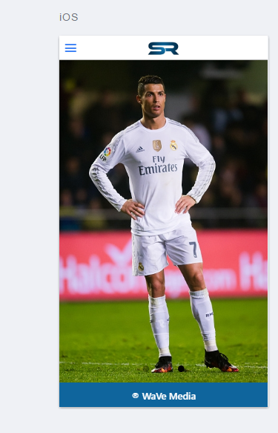 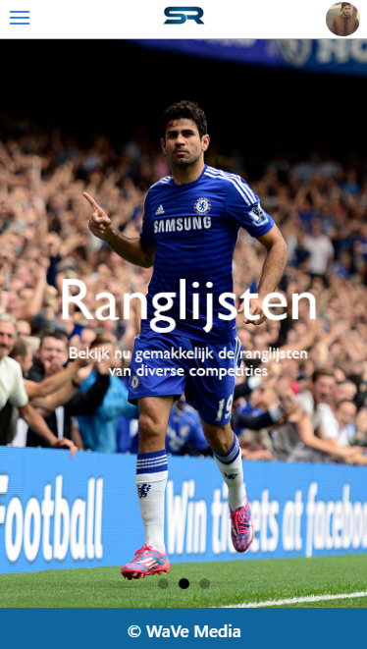

Voor Na

Menu  
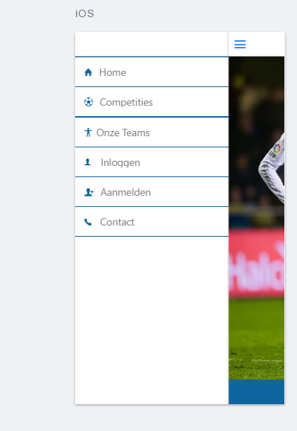 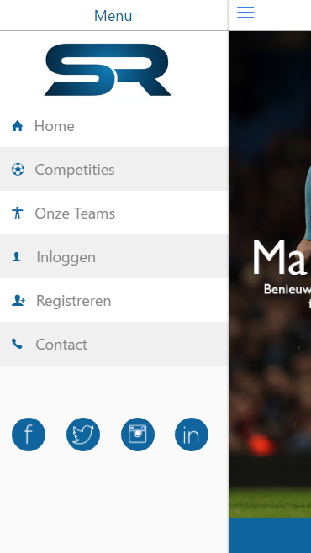  
 Voor Na

Competities

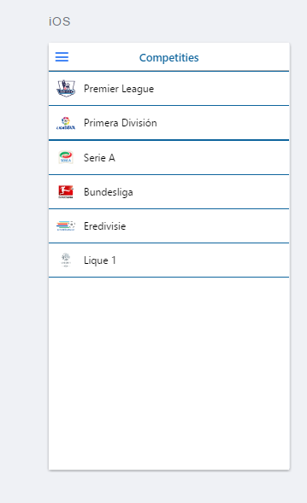 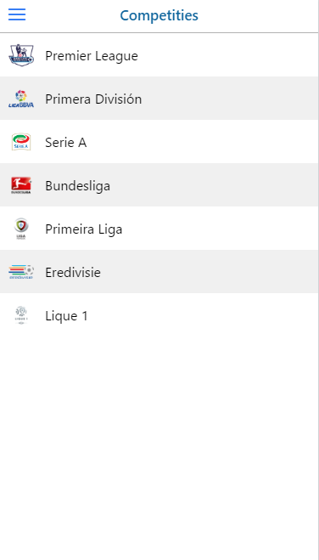

Voor Na

Ranglijst

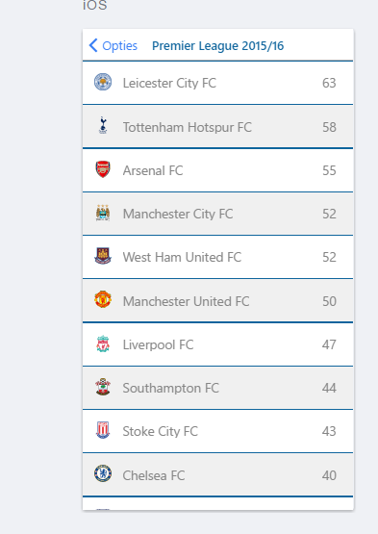 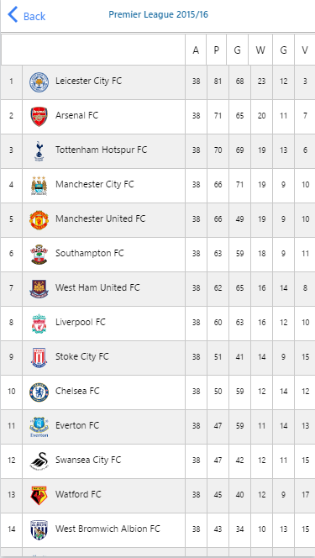

Voor Na

Log in  
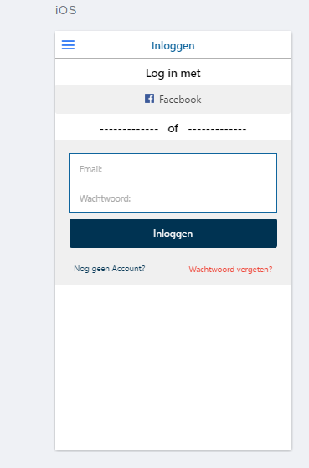 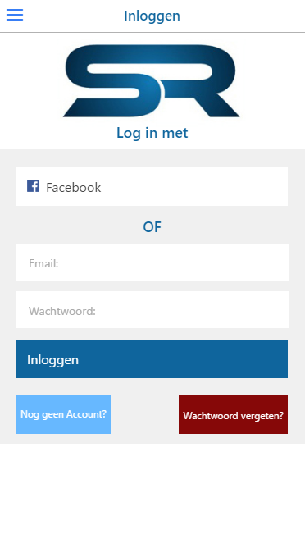  
 Voor Na

Registreren   
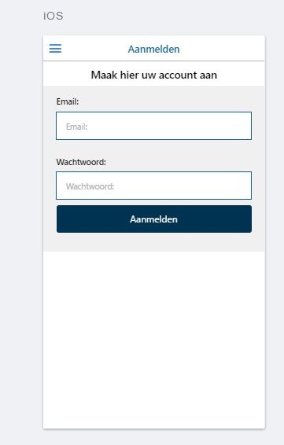 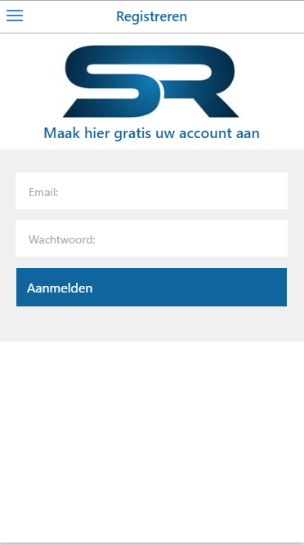  
 Voor Na

**../../../../../../Users/mitch_walravens/Desktop**

****

Functionele test(wat en hoe!) (7)  
Proeve van bekwaamheid

Dean Vermeulen / Mitch Walravens

Klas: Med 3A

2015-2016

Versie 1.0

Hierbij gaat u akkoord met de Functionele test opstellen (wat en hoe!):  
  
--------------------------------------

## Functionele test uitvoeren

Bij deze functionele test is het de bedoeling dat we de gehele app gaan doorlopen, en kijken of alle functionaliteiten werken. We hebben een schema gemaakt met stappen die de gehele app doorloopt. Hierdoor kunnen we kijken of alles er in zit wat er in moet zitten. Of de app gemakkelijk is voor de gebruiker en of de app efficiënt is. Als u deze stappen precies volgt, zal u de gehele app hebben gezien.

## Functionele test

Als een applicatie wordt opgeleverd dient te worden getest of de applicatie ook daadwerkelijk doet wat het volgens het ontwerp zou moeten doen. Dit noemt men de functionele test of de functionele systeemtest. Dit is een black box test. Er wordt alleen gekeken naar de functionele werking: doet het programma wat het volgens het ontwerp zou moeten doen? Wat het programma zou moeten doen is uiteraard vastgelegd in een document (functioneel model = hernieuwde opdracht) met daaronder de handtekening van de opdrachtgever.

In deze test worden op voorhand testgevallen geschreven op basis van het functioneel ontwerp. Het begint dus met een kritische bestudering van het functioneel ontwerp. Bij fouten wordt gekeken of dit een ontwerpfout of een bouwfout betreft en wordt deze fout vervolgens gemeld bij betreffende afdeling. Vaak gebeurt dit in een aantal ronden waarbij telkens een nieuwe versie wordt opgeleverd, welke vervolgens getest dient te worden. Deze test wordt veelal uitgevoerd door professionele testers. Er zal worden geprobeerd om met zo weinig mogelijk testgevallen zoveel mogelijk voorkomende situaties te raken.

|  |  |  |  |  |
| --- | --- | --- | --- | --- |
| **Testcode** | **Actie** | **Verwacht resultaat** | **Werkt?** | **Opmerkingen** |
| 1.1 | Klikt op menu icon | Het menu schuift open, Menu items komen tevoorschijn. |  |  |
| 1.2 | Druk op Competities | Krijgt een overzicht van alle competities die de app aanbied. |  |  |
| 1.3 | Drukt op een competitie die de gebruiker wilt zien | Krijgt een lijst met opties van wat er te zien is bij die competitie. |  |  |
| 1.4 | Drukt de eerste optie aan (ranglijst) | Krijgt de ranglijst van deze competities te zien. (gespeelde wedstrijd, behaalde punten, goals, gewonnen gelijk en verloren wedstrijden) |  |  |
| 1.5 | Drukt op terug, klik nu op Competitie Programma | Gaat terug naar opties, vervolgens krijg je de lijst van het komende wedstrijden seizoen te zien. Behalve als het seizoen voorbij is, krijg je een melding dat er geen competitie programma beschikbaar is. |  |  |
| 1.6 | Drukt op terug, klikt nu op Gespeelde wedstrijden | Gaat terug naar opties, vervolgens krijg je een lijst met de gespeelde wedstrijden van dit seizoen. |  |  |
| 1.7 | Drukt op terug, klikt nu op Live Wedstrijden | Gaat terug naar opties, vervolgens krijg je een lijst met live wedstrijden te zien(dus de wedstrijden die op dat moment spelen) als er geen wedstrijden aan het spelen zijn krijg je melding dat er geen wedstrijden bezig zijn. |  |  |
| 1.8 | Drukt op terug, klikt nu op Marktwaarden | Gaat terug naar opties, vervolgens krijg je de marktwaardes van de geselecteerde competitie te zien. |  |  |
| 1.9 | Drukt op terug, nog een keer op terug en opent het menu. Klikt vervolgens op inloggen | Gaat terug naar opties, gaat terug naar competities. Menu gaat open. Komt op de inlog pagina. |  |  |
| 1.10 | Drukt op inloggen | Krijgt een melding dat de gegeven gebruiker niet bestaat. |  |  |
| 1.11 | Drukt op wachtwoord vergeten | Krijgt een popup met de melding dat je je email adres moet invoeren en vervolgens een met button stuur email of cancel. |  |  |
| 1.12 | Voert email in en drukt op stuur email | De popup sluit en krijgt email binnen met nieuwe wachtwoord. |  |  |
| 1.13 | Drukt op Nog geen account? | Komt op de pagina registreren terecht. |  |  |
| 1.14 | Klikt terug op inloggen, Voert verkeerd email en wachtwoord in | Krijgt een melding dat de gegeven gebruiker niet bestaat. |  |  |
| 1.15 | Sluit de popup, en voert goede email en wachtwoord in | Komt op de homepagina terecht, en een popup te zien dat de gebruiker succesvol is ingelogd. |  |  |
| 1.16 | Sluit de popup en klikt op het menu | Menu opent, je ziet het email adres van de gebruiker. Je ziet ook de nieuwe opties in het menu. (account/Voorkeuren/Uitloggen) |  |  |
| 1.17 | Klikt op Account | Krijgt de account pagina te zien.  Hier heb je de opties om je wachtwoord te veranderen en uit te loggen. |  |  |
| 1.18 | Klikt op reset wachtwoord | Krijgt een popup te zien dat de gebruiker niet de juiste gegevens heeft ingevoerd. |  |  |
| 1.19 | Sluit de popup, voert het goede wachtwoord in en het nieuwe wachtwoord | Krijgt een popup met de melding dat het wachtwoord is gewijzigd. En komt op de homepagina terecht. |  |  |
| 1.20 | Klikt in het menu op voorkeuren | Komt op de pagina voorkeuren terecht. Hier kan je aanvinken welke competities jij wilt zien. |  |  |
| 1.21 | Vinkt de competities aan die de gebruiker wilt zien (bijvoorbeeld alleen premiere league, serie A, Primeira Liga) | In de database komen alleen Premiere league, Serie A, Primeira Liga. |  |  |
| 1.22 | Gaat nu in het menu naar (mijn competities) | Daar staan de competities Premiere league, Serie A, Primeira Liga omdat je deze als enigste hebt aangevinkt. |  |  |
| 1.23 | Nu ga je terug naar account en klik je op uitloggen | De gebruiker wordt uitgelogd de app refreshed en je komt op de homepage terecht. |  |  |
| 1.24 | Nu zitten we dus op de homepage, gaan we naar het menu en klikken we op registeren | Je bent nu op de pagina registreren. Je kan hier een nieuw account aanmaken. |  |  |
| 1.25 | We klikken op aanmelden | Popup met de melding (er is iets fouts gegaan) email adress + wachtwoord klopt niet |  |  |
| 1.26 | Drukken op probeer opnieuw. En voeren een nieuw goed email adress in + wachtwoord | Gebruiker wordt aangemaakt, gelijk ingelogd, krijgt een melding dat het account is aangemaakt. En het account wordt opgeslagen in de database. |  |  |
| 1.27 | Sluit de popup en klikt rechtsboven op account | Krijgt de account pagina te zien.  Hier heb je de opties om je wachtwoord te veranderen en uit te loggen. |  |  |
| 1.28 | Gaat nu terug naar het menu en klikt op contact | Komt op de contact pagina terecht en krijgt de gegevens van voetbalsensatie te zien. |  |  |
| 1.29 | Gaat naar het menu en klikt op uitloggen | De gebruiker wordt uitgelogd de app refreshed en je komt op de homepage terecht. |  |  |

Zijn er eventueel nog op of aanmerkingen kunt u ze hier kwijt:

|  |
| --- |
|  |

Ook hebben we de hernieuwde opdracht er bij gepakt, om te kijken of alle wensen van de opdracht gever er in zitten. De groen gemaakte vakken wilt zeggen dat het er in zit en goed werkt. De rode vakken zitten er niet in of werken niet. We hebben dit aan de opdrachtgever laten zien, en hij zal hieronder een handtekening plaatsen, om aan te geven dat hij akkoord gaat met de functies die er wel in zitten. 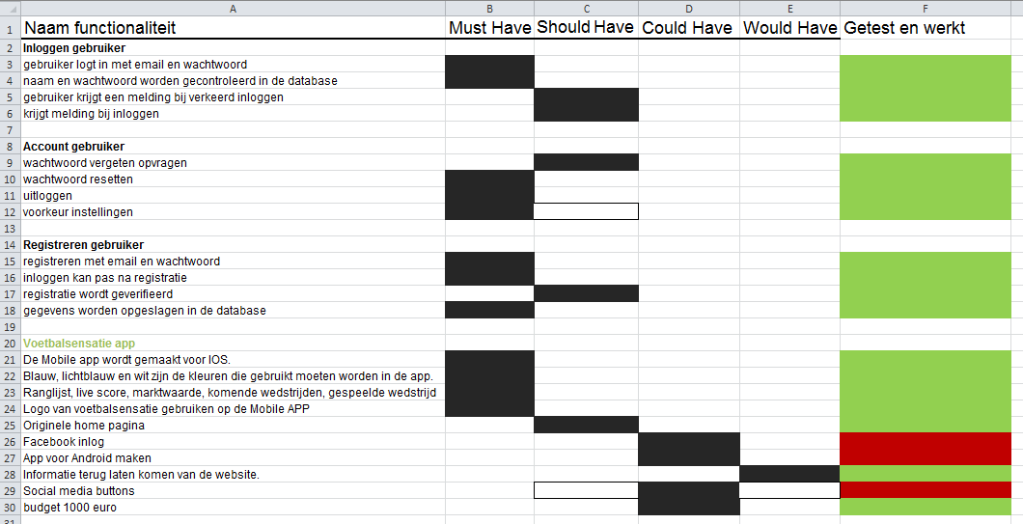

Hierbij gaat u akkoord met de Functies die in de app zijn verwerkt. En vindt u het geen probleem dat de rode punten nog niet verwerkt zijn.

--------------------------------------

**../../../../../../Users/mitch_walravens/Desktop**

****

Technische test opstellen (wat en hoe!) (7)  
Proeve van bekwaamheid

Dean Vermeulen / Mitch Walravens

Klas: Med 3A

2015-2016

Versie 1.0

Hierbij gaat u akkoord met de technische test opstellen (wat en hoe!):  
  
--------------------------------------

## Technische test uitvoeren

Bij deze technische test is het de bedoeling dat we de app gaan testen in verschillende iPhones. We gaan kijken of de app goed functioneert vanaf een iPhone 4 tot iPhone 6s plus. We hebben geprobeerd een speedtest te vinden, zodat we onze app op snelheid kunnen testen. Dit is ons niet gelukt, er is weinig te vinden over een speedtest op apps in google.  
Verder hebben we ook getest of de beveiliging goed is binnen de app, maar ook van de database!

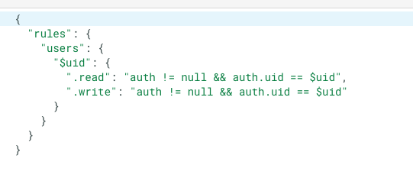  
Omdat we gegevens uit de database moeten halen, maar niet willen dat iedereen hier zomaar bij kan, hebben we onze database beveiligd met deze security rules. We zeggen hier simpel, dat je alleen bij deze data kan komen als de gebruiker is ingelogd, en zo zijn informatie te zien krijgt. De database zelf is beveiligd door firebase zelf, en daar kan je alleen inkomen als je de inlog gegevens hebt. Deze gegevens hebben alleen: Dean Vermeulen en Mitch Walravens.

De Database maakt gebruik van het Security rules voor Users(Gebruikers)

**Integrate Authentication Rules**

**Firebase gives you full control over user authentication.** Login providers are server-side components that authenticate your users. Choose a [built-in login provider](https://www.firebase.com/docs/web/guide/user-auth.html#section-providers) for a common authentication use case, or build your own [custom login provider](https://www.firebase.com/docs/web/guide/login/custom.html) to address special login needs.

No matter how you authenticate your user, this action defines the auth variable in your Security and Firebase rules. This variable contains the user's auth payload, which includes that user's unique identifier (uid), and the name of the provider they logged with. Built-in providers also add provider-specific fields to auth, such as the user's name. If you implement a custom login provider, you can add your own fields to your user's auth payload.

Typically, you'll store all of your users in a single users node whose children are the uid values for every user. If you wanted to restrict access to this data such that only the logged-in user can see their own data, your rules would look something like this:

Wat bedoelen ze hiermee?

Eigenlijk heel simpel: Van de gene die is ingelogd zijn of haar eigen data alleen kan wijzigen. In ons geval is dat de gebruiker dus hun eigen Voorkeurinstellingen kan aanpassen van de gene die is ingelogd.

## Technische test

Een technische test kijkt vooral naar de “achterkant” van een programma, dus de code. Een functionele test (zie hierna) kijkt vooral naar de “voorkant” van een programma, dus de interface. Technische tests worden heel vaak geautomatiseerd uitgevoerd. Er zijn programma’s die dit voor een ontwikkelaar kunnen doen. Daarnaast test een ontwikkelaar zelf een gedeelte van het programma. Vooral als dit gaat om het testen van de code zelf. Als het gaat om het testen van het programma zelf, dan zit hier vaak een professionele tester op. Deze tester probeert dan op basis van de geschreven test en zijn eigen kennis bugs naar boven te krijgen die worden gerapporteerd aan het ontwikkelteam.

De technische test heeft onder meer tot doel:

- te meten hoe de performance is;

- na te gaan welke effecten de software heeft op de werking van andere software;

- na te gaan welke problemen zich kunnen voordoen en hoe deze verholpen kunnen worden.

|  |  |  |  |  |  |
| --- | --- | --- | --- | --- | --- |
| **Testcode** | **Actie** | **Verwacht resultaat** | **Werkt?** | **Opmerking** | **Oplossing** |
| 1.1 | iPhone 6s Plus IOS 9.3 simulator | App werkt goed in iPhone 6s Plus  We verwachten dat er geen technische fouten in voor komen |  |  |  |
| 1.1 | iPhone 6s IOS 9.1 simulator | App werkt goed in iPhone 6s  We verwachten dat er geen technische fouten in voor komen |  |  |  |
| 1.1 | iPhone 6 Plus IOS 9.1 simulator | App werkt goed in iPhone 6s  We verwachten dat er geen technische fouten in voor komen |  |  |  |
| 1.1 | iPhone 6 IOS 9.3  simulator | App werkt goed in iPhone 6  We verwachten dat er geen technische fouten in voor komen |  |  |  |
| 1.1 | iPhone 5s IOS 9.3  simulator | App werkt goed in iPhone 5s  We verwachten dat er geen technische fouten in voor komen |  |  |  |
| 1.1 | iPhone 5 IOS 9.1  simulator | App werkt goed in iPhone 5  We verwachten dat er geen technische fouten in voor komen |  |  |  |
| 1.1 | iPhone 4s IOS 9.1  simulator | App werkt goed in iPhone 4s  We verwachten dat er geen technische fouten in voor komen |  |  |  |
| 1.2 | Zijn de input fields beveiligd? | Mensen kunnen geen hack injecties bij ons invoeren, velden zijn niet hack baar |  |  |  |
| 1.3 | Is de APP bestand tegen veel data requests(Dit moet je testen door naar een paar Iphone platformen open te zetten en te kijken of hij tegelijk gegevens kan op slaan) | App werkt goed en gegevens word allemaal goed opgeslagen in de database. |  |  |  |
| 1.3 | Is de APP bestand tegen heel veel bezoekers tegelijk? Kan de API die we gebruiken dat wel aan. Test dit door ook een paar Iphone platformen op te starten. | App werkt goed en kan voetbalgegevens laten zien aan meerdere gebruikers |  |  |  |

**../../../../../../Users/mitch_walravens/Desktop**

****

Aanpassingen Doorvoeren(Conclusie) (9)  
Proeve van bekwaamheid

Dean Vermeulen / Mitch Walravens

Klas: Med 3A

2015-2016

Versie 1.0

Hierbij gaat u akkoord met de Aanpassingen doorvoeren(conclusie):  
  
  
--------------------------------------

## Resultaten van de functionele test (Conclusie)

***Mitch Walravens:***

De functionele test is ingevuld door Mitch Walravens op 3-6-2016. De functionele test is ingevuld d.m.v. de laptop van Mitch Walravens, nadat de Mobiele APP op de IOS omgeving beschikbaar werd gesteld via Xcode. Na de functionele test is gebleken dat de styling van de APP nog aangepast moet worden. Zoals:

-Back button op verschillende pagina’s te hoog staat.  
-Wachtwoord reset is uitgevoerd, maar je gaat daarna niet door naar de Home pagina.  
-Je klikt op de button uitloggen maar je gaat niet naar de Home pagina.  
-Styling van de competitie programma moet nog betere styling krijgen. Lijnen lopen niet gelijk.

Voor de rest werken alle pagina’s en werken de functionaliteiten na behoren.

De aanpassingen aan de applicatie zal worden verricht op 6-6-2016, zodat de aanpassingen verricht is voor de inlevering van kerntaak 2.

***Friso Kin:***

De functionele test is ingevuld door Friso Kin op 3-6-2016.  
De functionele test is ingevuld d.m.v. de laptop van Mitch Walravens, nadat de Mobiele APP op de IOS omgeving beschikbaar werd gesteld via Xcode.  
Na de functionele test is gebleken dat de styling van de APP nog aangepast moet worden. Zoals:

-Back button op verschillende pagina’s te hoog staat.  
-Wachtwoord reset en gaat daarna naar home page en menu is weg.  
-Je klikt op de button uitloggen maar je gaat niet naar de Home pagina.  
-Styling van de competitie programma moet nog betere styling krijgen. Lijnen lopen niet gelijk.

Andere zaken:

-2 x wachtwoord controle uitvoeren bij registreren.  
-Betere melding verkrijgen bij het aanmelden(dezelfde als bij Inloggen).  
-Kan elk email adres invullen zonder melding, dus ook onbestaande bij wachtwoord vergeten.

Voor de rest werken alle pagina’s en werken de functionaliteiten na behoren.

De aanpassingen aan de applicatie zal worden verricht op 6-6-2016, zodat de aanpassingen verricht is voor de inlevering van kerntaak 2.

***Dean Vermeulen:***

De functionele test is ingevuld door Friso Kin op 5-6-2016.

De functionele test is ingevuld d.m.v. de laptop van Dean Vermeulen.  
Bij de functionele test is gebleken dat er nog wat opmerkingen zijn:

-Bij de live wedstrijden krijg je nu een screen waarbij er op dit moment geen live wedstrijden aanwezig zijn. Voor dit hebben we in het verleden wel een screenshot gemaakt waarmee we kunnen alten zien dat het wel werkt.  
-Marktwaarde van de clubs is niet voor alle clubs beschikbaar.  
-Als je geen juiste email opgeeft dan sluit de pop up ook, je zou eigenlijk een melding moeten krijgen van onjuiste email.  
-Email kan veel te lang zijn, zoveel als je wilt.  
-na het uitloggen ga je niet terug naar de Home.

Voor de rest werken alle pagina’s en werken de functionaliteiten na behoren.

De aanpassingen aan de applicatie zal worden verricht op 6-6-2016, zodat de aanpassingen verricht is voor de inlevering van kerntaak 2.

## 

## Resultaten van de technische test(Conclusie)

***Mitch Walravens:***

De technische test is ingevuld door Mitch Walravens op 3-6-2016.

De technische test is ingevuld d.m.v. de laptop van Mitch Walravens, nadat de Mobiele APP op de IOS-omgeving beschikbaar werd gesteld via Xcode.

Na de technische test is gebleken dat de Mobiele APP wel werkt op verschillende soorten platformen en IOS, maar dat de resolutie van de Mobiele APP nog niet mooi was uitgelijnd op alle platformen. Dit is vooral bij de Iphone 5, 5s, 4 en 4s.

We zijn toen gezamenlijk de code gaan bekijken of bepaalde stukken code onlogisch of onduidelijk zijn voor andere, als we een stuk code gevonden hadden die onlogisch of onduidelijk was zetten we er een comment bij.

De Firebase database was gevuld met users gegevens. Die worden pas aangemaakt als een klant/gebruiker een account aanmaakt op de APP. Deze input fields zijn daarnaast goed beveiligd(Validate).

Daarnaast heb ik een stress test gedaan met Friso en Dean, waarmee we gingen testen of de APP ook meerdere gebruikers aan kan op de database, maar ook met de API. Dit werkt top en voorkeurinstellingen kunnen gewoon door meerdere personen die zijn ingelogd wijzigen.

Tijdens en voor het gebruiken van de applicaties zijn er geen errors, warnings of andere fouten voorgekomen. Behalve wanneer een gebruiker verkeerde gegevens invulde, dan kreeg die persoon gelijk een Alert box te zien.

***Dean Vermeulen:***

De technische test is ingevuld door Friso Kin op 3-6-2016.

De technische test is ingevuld d.m.v. de laptop van Mitch Walravens, nadat de Mobiele APP op de IOS-omgeving beschikbaar werd gesteld via Xcode.

Na de technische test is gebleken dat de Mobiele APP wel werkt op verschillende soorten platformen en IOS, maar dat de resolutie van de Mobiele APP nog niet mooi was uitgelijnd op alle platformen. Dit is vooral bij de Iphone 5, 5s, 4 en 4s.

We zijn toen gezamenlijk de code gaan bekijken op bepaalde stukken code die onlogisch of onduidelijk konden zijn voor andere, als we een stuk code gevonden hadden die onlogisch of onduidelijk was zetten we er een comment bij.

De Firebase database was gevult met users gegevens. Die worden pas aangemaakt als een klant/gebruiker een account aanmaakt op de APP. Deze input fields zijn daarnaast goed beveiligd(Validate).

Daarnaast heb ik een stress test gedaan met Mitch en Dean, waarmee we gingen testen of de APP ook meerdere gebruikers aan kan op de database, maar ook met de API. Dit werkt top en voorkeurinstellingen kunnen gewoon door meerdere personen die zijn ingelogd wijzigen.

Tijdens en voor het gebruiken van de applicaties zijn er geen errors, warnings of andere fouten voorgekomen. Behalve wanneer een gebruiker verkeerde gegevens invulde, dan kreeg die persoon gelijk een Alert box te zien.

## Aanpassingen aan de applicatie na tests

* Na de tests zagen we dat er nog aanpassingen gedaan moeten worden aan de styling van de APP, vooral als je kijkt naar de verschillen tussen een iPhone 4, 5 of 6.
* Uit de testen is ook gebleken dat niet elke club(Bij de Eredivisie) een marktwaarde aan clubs heeft. Dit heeft te maken dat de API deze gegevens niet vrijgeeft. Voor deze clubs kunnen we dus geen marktwaarde van clubs laten zien, maar de opdrachtgever wou het alleen voor de belangrijkste clubs en meer oor het buitenlands voetbal.
* Als er een onjuiste email werd ingevuld tijdens het wachtwoord vergeten moest er een melding komen van dat de email niet bekend is. Dit hebben we erin gezet waarbij boven de input field van email een melding krijgt dat er een onjuiste email is ingevuld.
* Back button staat te hoog in de live omgeving van IOS. Dit hebben we lager gezet en is nu mooi uitgelijnd.
* Styling van de competitie programma was nog niet mooi uitgelijnd(table). Dit hebben we goed gezet.
* Email input kon heel lang zijn, maar dit hebben een limit gegeven van 35 characters.

**../../../../../../Users/mitch_walravens/Desktop**

****

Toelichting van de aanpassingen (10)  
Proeve van bekwaamheid

Dean Vermeulen / Mitch Walravens

Klas: Med 3A

2015-2016

Versie 1.0

Hierbij gaat u akkoord met het voorstel tot optimalisatie :  
  
--------------------------------------

**Styling:**  
De styling van de iPhone 4/5/6 waren nog niet correct, we hebben deze aangepast, en de app is nu volledig beschikbaar op alle iPhones.  
 **Marktwaarden:**  
Uit de testen is ook gebleken dat niet elke club(Bij de Eredivisie) een marktwaarde aan clubs heeft. Dit heeft te maken dat de API deze gegevens niet vrijgeeft. Voor deze clubs kunnen we dus geen marktwaarde van clubs laten zien, maar de opdrachtgever wou het alleen voor de belangrijkste clubs en meer oor het buitenlands voetbal. Dus het is geen probleem dat sommige niet beschikbaar zijn.

**Wachtwoord vergeten:**  
Als er een onjuiste email werd ingevuld tijdens het wachtwoord vergeten moet er een melding komen dat de email niet bekend is. Dit is nu opgelost, er komt een melding als het een fout email adres is, maar ook als de email goed is verstuurd.  
 **Back Button:**  
Back button staat te hoog in de live omgeving van IOS. Dit hebben we lager gezet en is nu mooi uitgelijnd.

**Competitie styling:**  
Styling van de competitie programma was nog niet mooi uitgelijnd(table). Dit hebben we goed gezet.

**Input velden:**Email input velden stonden geen limiet op. We hebben deze beperkt tot een reëel aantal.

**../../../../../../Users/mitch_walravens/Desktop**

****

Voorstel tot optimalisatie (11)  
Proeve van bekwaamheid

Dean Vermeulen / Mitch Walravens

Klas: Med 3A

2015-2016

Versie 1.0

Hierbij gaat u akkoord met het voorstel tot optimalisatie :  
  
--------------------------------------

Op maandag 06-06-2016 zijn wij naar de opdrachtgever (Bart) gegaan.  
We hebben hem de acceptatietest laten doorlopen en daar zijn de volgende punten uit gekomen:   
  
Bart heeft test stap voor stap doorgelopen. Hij heeft zo heel de app gezien.   
Een korte samenvatting van wat Bart vond van de app:

* **Home**  
  *Ziet er netjes uit, beter zo met de tekst op de slider.*
* **Menu**   
  *Menu ziet er goed uit, het logo is op de goed plaats geplaatst.  
  Bart zou er ook graag nog een pagina bij krijgen, waar de wedstrijden van voetbalsensatie in terug komen. Zodat klanten kunnen zien welke competities voetbalsensatie aanbied.*
* **Competitie pagina***Was helemaal goed, alleen zou de opdrachtgever het EK, Primeira Liga en Championsleague nog willen toevoegen als dat mogelijk is.*
* **Competitie optie pagina***Is helemaal goed.*
* **Ranglijst***Duidelijker en overzichtelijk.*
* **Competitie programma***Deze pagina is ook goed.*
* **Gespeelde wedstrijden***Deze pagina zou misschien nog iets duidelijker kunnen.*
* **Live wedstrijden***Is helemaal goed.*
* **Registreren***Volgens Bart was het makkelijk om te registreren.*
* **Account***Account ziet er goed uit, geen verder opmerkingen*
* **Voorkeuren***Voorkeuren werkt makkelijk voor de gebruiker*
* **Competities***De competities zijn top*
* **Log in***Volgens Bart was het makkelijk om in te loggen, meldingen waren goed, en de link naar het aanmelden was goed en handig.*
* **Contact**Hier had hij ook niks op aan te merken

**Bart:**

Heren,   
de app ziet er netjes uit.  
Ik had aangegeven dat ik graag het **EK Primeira Liga** en **de championsleague** er in zou willen hebben, als dit nog mogelijk is. Ook lijkt het me misschien wel een leuk idee, om **competities die voetbalsensatie aanbied**, terug te laten komen in de app. Dit door middel van een voetbalveld, waar onze clubs zichtbaar zijn. Als dit natuurlijk te realiseren is!  
Groeten,   
Bart Nuijten

Het voorstel tot optimalisatie wordt dus eigenlijk het toevoegen van het EK, Primeira Liga, de champions league en een pagina met de competities die voetbalsensatie aanbied.  
  
Dit hoeft eigenlijk als enigste aangepast te worden van de opdrachtgever, verder werkten alle functionaliteiten, dus dat was goed.

Wat moet er nog in:

* Ek
* Champions league
* Primeira Liga
* Pagina Onze teams

**../../../../../../Users/mitch_walravens/Desktop**

****

Documentatie Bijwerken (13)  
Proeve van bekwaamheid

Dean Vermeulen / Mitch Walravens

Klas: Med 3A

2015-2016

Versie 1.0

Hierbij gaat u akkoord met de Documentatie Bijwerken:  
  
--------------------------------------

## De volgende documenten hebben we moeten veranderen:

Groen= Toegevoegd  
  
***Datadicionairy***

|  |  |  |  |  |
| --- | --- | --- | --- | --- |
| GEGEVEN | TYPE | WAARDENBEREIK | VERPLICHT | OMSCHRIJVING |
| User\_id | Geheel getal(INT) | 0…\* | ja | Id van de User |
| Email | Tekst, Getallen(Varchar32) | 0 ..\*, aaaaa..zzzzz | ja | Email van de gebruiker |
| Naam | Tekst(Varchar32) | aaaaa..zzzzz | ja | Naam van de gebruiker |
| Wachtwoord | Tekst, Getallen(Varchar32) | aaaaa..zzzzz | ja | Wachtwoord van de gebruiker |
| Competities(Voorkeurinstellingen):  -Premiereleague  -Primeradivision  -Seriea  -Bundesliga  -Lique1  -Eredevisie  -Primeira Liga  -Championsleague  -Ek | Boolean | True/false | ja | Voor de Voorkeurinstellingen moeten gegevens(true or false) mee worden geladen voor elke competitie, zodat de gebruiker zelf kan kiezen of hij/zij deze competitie wel of niet wil zien. |

***Plan van aanpak(Projectopdracht)***

## 3.1 Projectnaam

Het project heet Voetbalsensatie Mobile APP. Voetbalsensatie is de naam die ze gebruiken voor het bedrijf en daarnaast word er een APP gemaakt. Daarom is dit de projectnaam.

3.2 Doel

Het doel van het project is er om voor te zorgen dat er een nieuwe Mobile APP komt. De Mobile APP en huisstijl moeten aan het einde van de sprint alles beschreven functionaliteiten bevatten. Dan pas is het doel behaald.

3.3 Resultaat

Uiteindelijk moet er een goed werkende en Nederlandstalige Mobile APP staan die Informatie heeft met Voetbalstanden en uitslagen. De kleuren die terug moeten komen zijn de Kleuren van de Huisstijl van de website kleur blauw van Voetbalsensatie, goede lettertype en gebruik maken van een menu met de volgende elementen:

-Home

-Onze Teams

-Competities

-Contact

-Login/Account

-Signup/Voorkeuren

***Hernieuwde Opdracht(Samenvatting)***

In de hernieuwde opdracht ga ik een korte samenvatting geven van het gesprek.  
Voetbalsensatie zorgt ervoor dat mensen op reis kunnen gaan naar hun favoriete voetbalclub, zij regelen ook een wedstrijdticket, hotel en vliegreis heen en terug.  
Voetbalsensatie zou graag een voetbal app willen. Waar makkelijk standen van voetbalcompetities op te zien zijn. De competities die ze erin willen hebben zijn:   
Premier League

Primera Division

Serie A

Bundesliga

Eredivisie

Lique1

Primeira Liga

Champions League

EK  
  
Het is ook de bedoeling dat er bepaalde informatie over deze competitie te vinden is. Deze informatie zal er zeker in terug moeten komen:  
Ranglijst

Live wedstrijden

Competitieprogramma

Marktwaarde clubs  
Gespeelde wedstrijden

Binnen deze opties zijn er weer verschillende informatie puntjes:

Champions League/EK Poule Lijst:

**Ranglijst:**

De positie van de club in de competitie.

Het logo van de club.

De clubnaam.

Het aantal punten van de club.

Het aantal winsten van de club.

Het aantal wedstrijden dat ze hebben gespeeld.

Het aantal wedstrijden die ze hebben verloren.

Het aantal wedstrijden die ze gelijk hebben gespeeld.

En het aantal goals die de club heeft gemaakt.

**Gespeelde wedstrijden**:

Thuisteam  
Uit team

scores   
datum  
 **Competitie programma:**Thuisteam  
Uit team

De datum van de wedstrijd.

De tijd van de wedstrijd (hoe laat).

**Live wedstrijden:**Thuisteam  
Uit team

scores   
datum

**Marktwaardes clubs:**Logo clubs  
Naam van clubs  
Waarde van de clubs in euro’s .

Verder wordt komen er de volgende pagina’s in de mobiele app:

Home/Onze Teams/Competities/Inloggen/Aanmelden/Contact  
En als er is ingelogd:  
Home/Onze Teams/Competities/account/voorkeurinstellingen/Contact

***Prototype***

***Nieuwe Home Pagina:***

***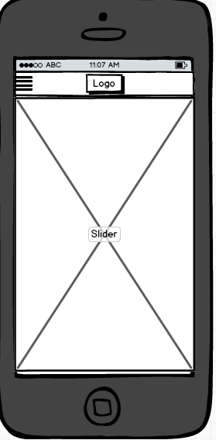***

***Nieuw Menu(+Onze Teams)***

******

***Onze Teams Pagina***

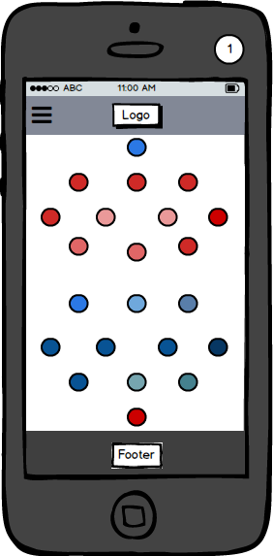

***Competities pagina zijn de Primeira Liga, Champions League en EK France toegevoegd:***

***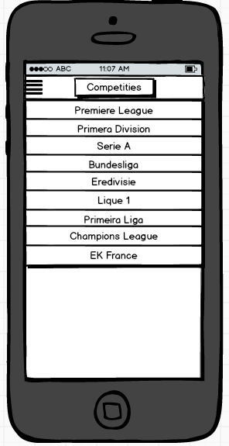***

**../../../../../../Users/mitch_walravens/Desktop**

****

Evaluatieformulier (16)  
Proeve van bekwaamheid

Dean Vermeulen / Mitch Walravens

Klas: Med 3A

2015-2016

Versie 1.0

Hierbij gaat u akkoord met de

Evaluatieformulier:  
  
  
--------------------------------------

## Evaluatie Formulier:

Naam: Dean Vermeulen

|  |  |  |  |  |
| --- | --- | --- | --- | --- |
| ***Mobile APP*** | Goed | Voldoende | Matig | Slecht |
| Ben je tevreden met het eindresultaat? | X |  |  |  |
| Ben je tevreden met de styling van de APP? | X |  |  |  |
| Ben je tevreden met de keuze van de API? |  | X |  |  |
| Vond je de database goed ingericht?(Firebase) | X |  |  |  |
| Ben je tevreden over Ionic? | X |  |  |  |
| Ben je tevreden over ANGULAR JS? | X |  |  |  |
| Ben je tevreden over Firebase? | X |  |  |  |
| Ben je tevreden over de verdeling van controllers? | X |  |  |  |

|  |  |  |  |  |
| --- | --- | --- | --- | --- |
| ***Samenwerking met Projectgenoot*** | Goed | Voldoende | Matig | Slecht |
| Ben je tevreden over de samenwerking? | X |  |  |  |
| Hoe was de communicatie? | X |  |  |  |
| Ben je tevreden over het maken van afspraken? | X |  |  |  |
| Hoe was de taakverdeling? | X |  |  |  |
| Hoe was de werksfeer? | X |  |  |  |
| Hoe verliep het synchroniseren van bestanden?(Github) |  | X |  |  |

|  |  |  |  |  |
| --- | --- | --- | --- | --- |
| ***Opdrachtgever*** | Goed | Voldoende | Matig | Slecht |
| Ben je tevreden over de samenwerking? | X |  |  |  |
| Hoe was de communicatie? | X |  |  |  |
| Ben je tevreden over het maken van afspraken? | X |  |  |  |
| Hoe waren de vergaderingen? |  | X |  |  |

Reflectie:

|  |
| --- |
| Kerntaak 2 is voor mij goed verlopen. De samenwerking tussen mij en Mitch was echt top. Ook heb ik veel geleerd over angularjs. We zijn wel tegen een paar problemen op gelopen tijdens het coderen, maar het is ons uiteindelijk toch gelukt! Zo was bijvoorbeeld de voorkeur instellingen geen makkelijke opgaven, en zijn we redelijk een tijdje aan bezig geweest. Uiteindelijk is het gelukt en staat er een top App! |